Algorithm HW5
C44051037 地科109 謝達永

- Compile Command: make
- 執行command(包包限重為W): ./DP_0_1_knapsack W
- input file格式: 此程式執行需要準備輸入item的資料，第一行為總item數，第二行開始才是各個item的資料，每行即為一個item的資料，第一個數字為該item的價值，第二個數字為該item的weight。如下圖為範例輸入，輸入總共3個item，第一個item價值60，weight為10；第二個item價值100，weight為20；第三個item價值120，weight為30。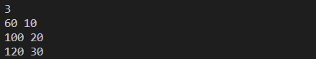
- 執行結果: 如下圖，程式先會印出aimWeight(包包限重)、input 的item總數與各item的資料，最後再輸出執行結果Answer(最佳解之價值與組合)。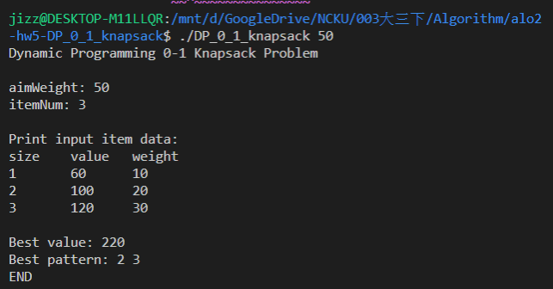
- 程式說明:
File IO與之前的作業類似，只是這次沒有output file，故把先前所使用的code修改即可使用。
在執行時利用argv吃進W(包包限重)，執行後不用再使用cin去輸入此項數值，以增加debug時的效率。
在儲存輸入的item data上，使用兩個vector，itemValue與itemWeight來去儲存，相同的item在兩個vector中儲存資料的index相同。注意的是兩vector會先push入0來使在index == 0時，使所有有意義的data的index皆從1開始，以便後續DP演算法function中的處理。
實作演算法部分，DP_0_1_kanpsack()即為使用Dynamic Programming解決0-1 knapsack問題的function。利用array記錄下在所有item由少至多被考慮，且在不同限制重量下的最佳解。
Function參數部分，需要傳入四項參數，所有item價值list “v” (vector)、所有item weight 的list “w” (vector)、總item數 “n” (int)、包包限重 “W” (int)。
儲存DP的optimal value的部分，與用一個二維vector c[i][w]去儲存當讀取到第i項物品，限重為w時的最佳解之價值，再用另一個三維vector p[i][w][ ]去儲存最佳解的pattern。

